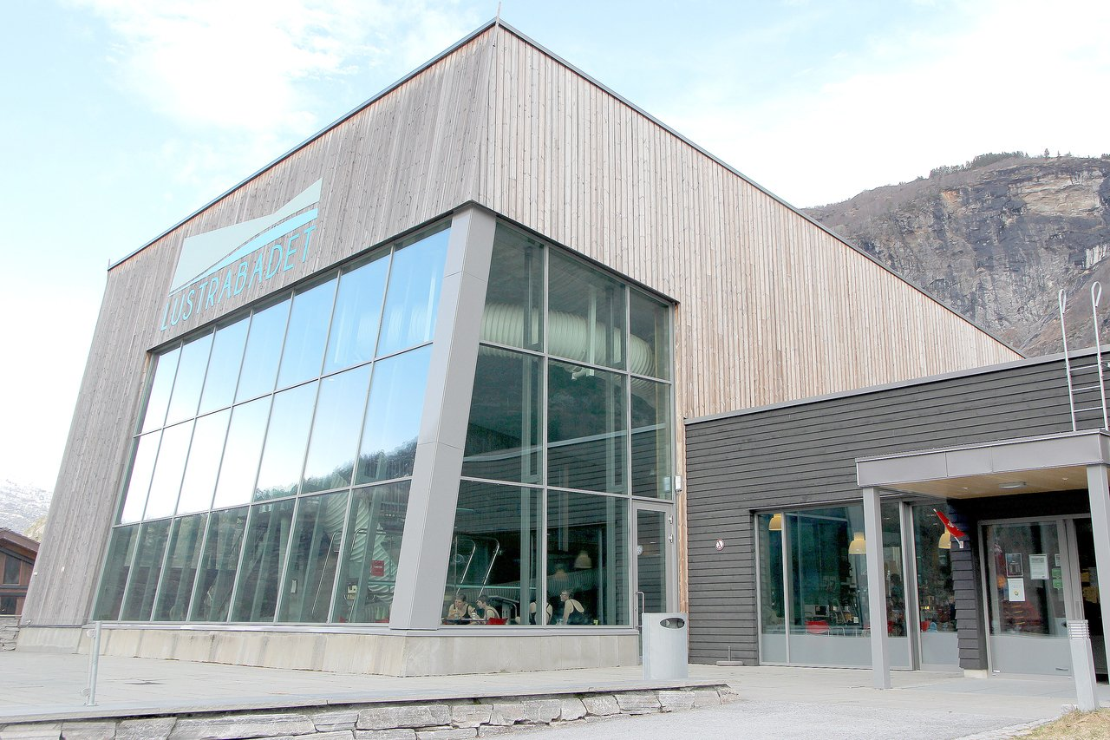  invitasjon til gratis symjeopplæring - vinter 2023  Målgruppe:  Kurset vil vere for deg som er kvinne (og jenter på ungdomsskulen og eldre).  Målet med kurset er å redusere risiko for badeulukker og sikre at deltakarane kan ferdast trygt ved vatn og sjø.  Kurset startar onsdag 1.februar kl. 19.00-20.00. Totalt 5 gonger.  (onsdag 15.febr./onsdag 1.mars /onsdag 15.mars /onsdag 29.mars)  NB – Det er møteplikt på kurset. Om ein ikkje møter opp mistar ein plassen.  Bindande påmelding snarast med namn, fødselsår og telefonnummer til Luster frivilligsentral: post@luster.frivilligsentral/45665954.  Kurset er gratis og finansiert gjennom pengegåve til Luster frivilligsentral. | Vil du bli trygg i vatn?  ────  Har du lyst til å lære å symje?  ────  Kurset er på Lustrabadet  ────  Terapibassenget er reservert til oss  ────  Gratis kurs  Kurset er finansiert med pengegåve frå  NTP -Avery Dennison  King Baudouin Foundation

